**Calendario Sprint 7**

|  |  |  |  |  |  |
| --- | --- | --- | --- | --- | --- |
| Principio de manual |  | 5 | Realizado | 18/02/2016 |  |
| Implementación funcionalidades básicas cliente Android | -Integrar Lector QR  -Ingreso de usuario | 15 | Realizado | 19/02/2016 |  |
| Prioridades | Usuarios con diferentes accesos al sistema | 10 | Realizado | 26/02/2016 | Sprint7 |

Issues:

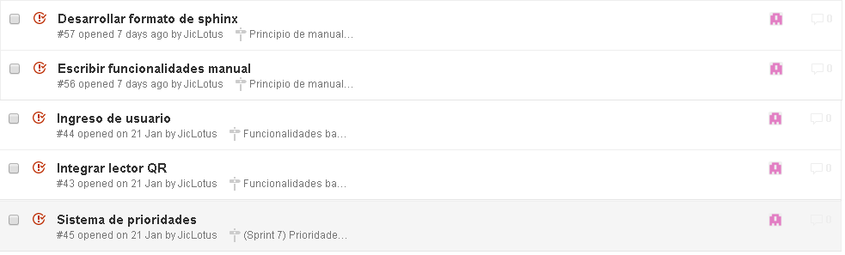

Hitos:

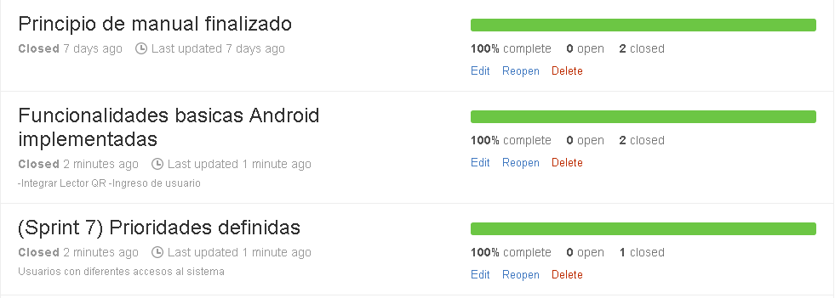

**Principio de manual**

Se ha empezado con el manual con algunas características ya desarrolladas y otras que se irían a desarrollar a futuro, sin embargo se las ha descripto en el manual. El mismo se irá actualizando a medida que se siga desarrollando

**Imágen:**

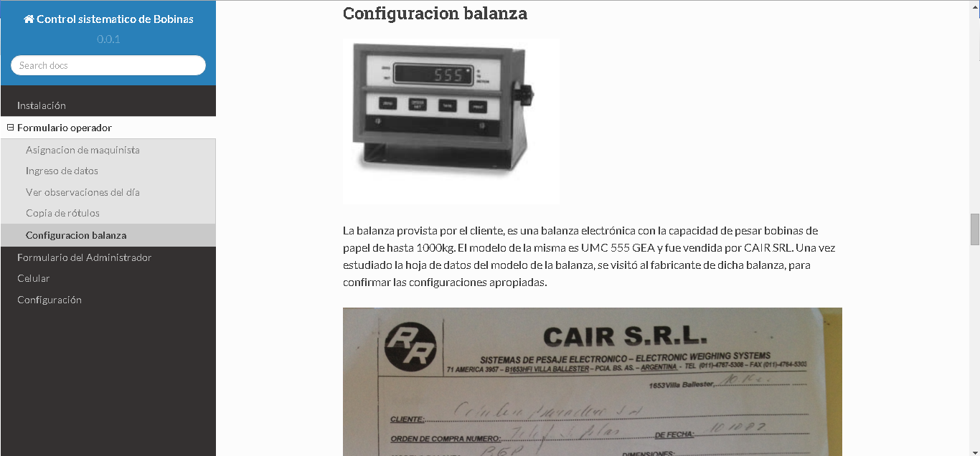

**Funcionalidades básicas android**

En esta etapa se programo las consultas necesarias en PHP para la comunicación entre el celular y la base de datos del servidor.

Integar Lector QR

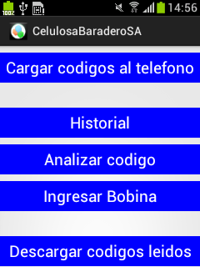De las 5 funcionalidades a implementar, en esta etapa se realizo la más costosa y fundamental de todas que es la de “Cargar códigos al teléfono”. En esta etapa se integra completamente el modulo de librería provisto por zxing y nuestra aplicación. La librería igualmente tiene ciertas particularidades modificadas para nuestra aplicación.

Lo primero que se hizo fue implementar módulos que hagan dicha conexión con el servidor, así se puede tener acceso a que clientes enviar la bobina.

Ni bien se clickea el botón, se abre el lector el cual da la posibilidad de elegir algún cliente cuando se escanea.

También se implemento el contador de peso parcial a medida que se va escaneando.

Ingreso de usuario

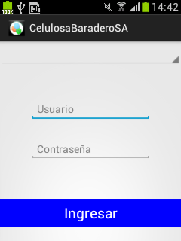Se ha implementado la selección del servidor al cual se quiere hacer conexión. Siempre son direcciones locales, es decir los servidores van a estar instalados de forma tal que las direcciones físicas (ips) sean fijas.

Por lo tanto primero y principal se deberá tener en cuenta si se está en el servidor de Baradero o Caseros.

Luego se ha implementado la consulta necesaria en PHP para poder obtener los usuarios de la base de datos y comparar si la contraseña es válida cuando se la quiere ingresar desde la aplicación.

**Sistema de prioridades**

Se ha implementado dos tipos de privilegios para los usuarios administradores de las bobinas. Uno es administrador el cual tiene un privilegio total sobre el formulario y el otro es el usuario convencional con vistas parciales sobre dicho formulario.

El primer privilegio, a diferencia del segundo, tiene la ventaja de poder eliminar, editar y agregar datos de cualquier solapa. Además puede visualizar las solapas de “Historial Escaneo”, “Productos”,”Clientes” y “Usuarios”.

El privilegio de usuario lo que puede hacer es básicamente los partes diarios de los maquinistas y los remitos necesarios para ser enviados en los camiones, aplicando los filtros respectivos.